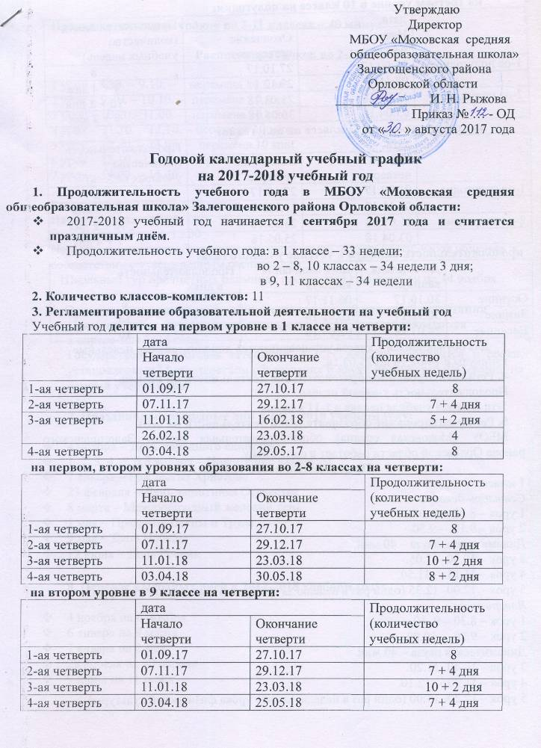

на третьем уровне в 10 классе на полугодия:
 | дата |  | Продолжительность  (количество  учебных недель)
 | Начало  четверти | Окончание  четверти | Продолжительность  (количество  учебных недель)
1-ое полугодие | 01.09.17 | 27.10.17 | 8
 | 07.11.17 | 29.12.17 | 7 + 4 дня
2-ое полугодие | 11.01.18 | 23.03.18 | 10 + 2 дня
 | 03.04.18 | 30.05.18 | 8 + 2 дня
на третьем уровне в 11 классе на полугодия:
 | дата |  | Продолжительность  (количество  учебных недель)
 | Начало  четверти | Окончание  четверти | Продолжительность  (количество  учебных недель)
1-ое полугодие | 01.09.17 | 27.10.17 | 8
 | 07.11.17 | 29.12.17 | 7 + 4 дня
2-ое полугодие | 11.01.18 | 23.03.18 | 10 + 2 дня
 | 03.04.18 | 25.05.18 | 7 + 4 дня
продолжительность каникул в течение учебного года:
 | Дата начала  каникул | Дата окончания  каникул | Продолжительность  в днях
Осенние | 30.10.17 | 06.11.17 | 8
Зимние | 30.12.17 | 10.01.18 | 12
Весенние | 24.03.18 | 02.04.18 | 10
Для обучающихся 1 класса устанавливаются дополнительные недельные
каникулы с 19.02.18 по 25.02.18.
4. Регламентирование образовательной деятельности на неделю
Продолжительность учебной недели:
5-ти дневная учебная неделя в 1-11 классах
5. Регламентирование образовательной деятельности на день
МБОУ «Моховская средняя общеобразовательная школа» Залегощенского района Орловской области работает в одну смену.
Продолжительность уроков:
1 класс:
Сентябрь-декабрь
1 урок – 8.30 – 9. 05.
2 урок – 9.15. – 9.50.
Динамическая пауза – 40 мин.
3 урок – 10.30.-11.05.
4 урок – 11.15. – 11.50.
5 урок – 12.00- 12.35 (один раз в неделю за счёт урока физической культуры).
Январь-май
1 урок – 8.30 – 9. 10.
2 урок – 9.20. – 10.00.
Динамическая пауза – 40 мин.
3 урок – 10.40.-11.20.
4 урок – 11.30. – 12.10.
5 урок – 12.20- 13.00 (один раз в неделю за счёт урока физической культуры).

Продолжительность уроков во 2-11 классах – 40 минут.

Расписание звонков во 2-11 классах

1 урок - 8.30. – 9.10. – перемена 20 мин.
2 урок – 9.30. – 10.10. – перемена 10 мин.
3 урок – 10.20.- 11.00. – перемена 30 мин.
4 урок - 11.30. – 12.10. – перемена 10 мин.
5 урок – 12.20. – 13.00. – перемена 10 мин.
6 урок – 13.10.- 13.50. – перемена 10 мин.
7 урок – 14.00. – 14.40.

Режим работы ГПД (2-5 классы):
Начало работы – 12.00
Окончание работы – 18.00
Начало и окончание работы кружков, внеурочной деятельности, часов общения в соответствии с утверждённым расписанием.
Школьный тур предметных олимпиад проводится с 16 октября по 14 ноября.

6. Организация промежуточной и государственной итоговой аттестации
Промежуточная аттестация обучающихся 1-8,10 классов проводится
в апреле-мае 2018 года.
Государственная итоговая аттестация в 9,11 классах проводится в сроки, установленные Министерством образования и науки Российской Федерации на данный учебный год.

7. Праздничные выходные дни в 2017-2018 учебном году:

- 4 ноября – День народного единства
- 1, 2, 3, 4, 5, 6,8 января – Новогодние каникулы
- 7 января – Рождество Христово
- 23 февраля – День защитника Отечества
- 8 марта – Международный женский день
- 1 мая – Праздник Весны и Труда
- 9 мая – День Победы
- 12 июня – День России

8. Перенос выходных дней в 2017-2018 учебном году:

- 4 ноября на 6 ноября
- 6 января на 9 марта
- 7 января на 2 мая
- 28 апреля на 30 апреля
- 9 июня на 11 июня

